СТУДЕНТСЬКИЙ НАУКОВИЙ ГУРТОК
«АКТУАЛЬНІ ПИТАННЯ ПЕДІАТРІЇ»
кафедра педіатрії • план на 2026/2027 навчальний рік
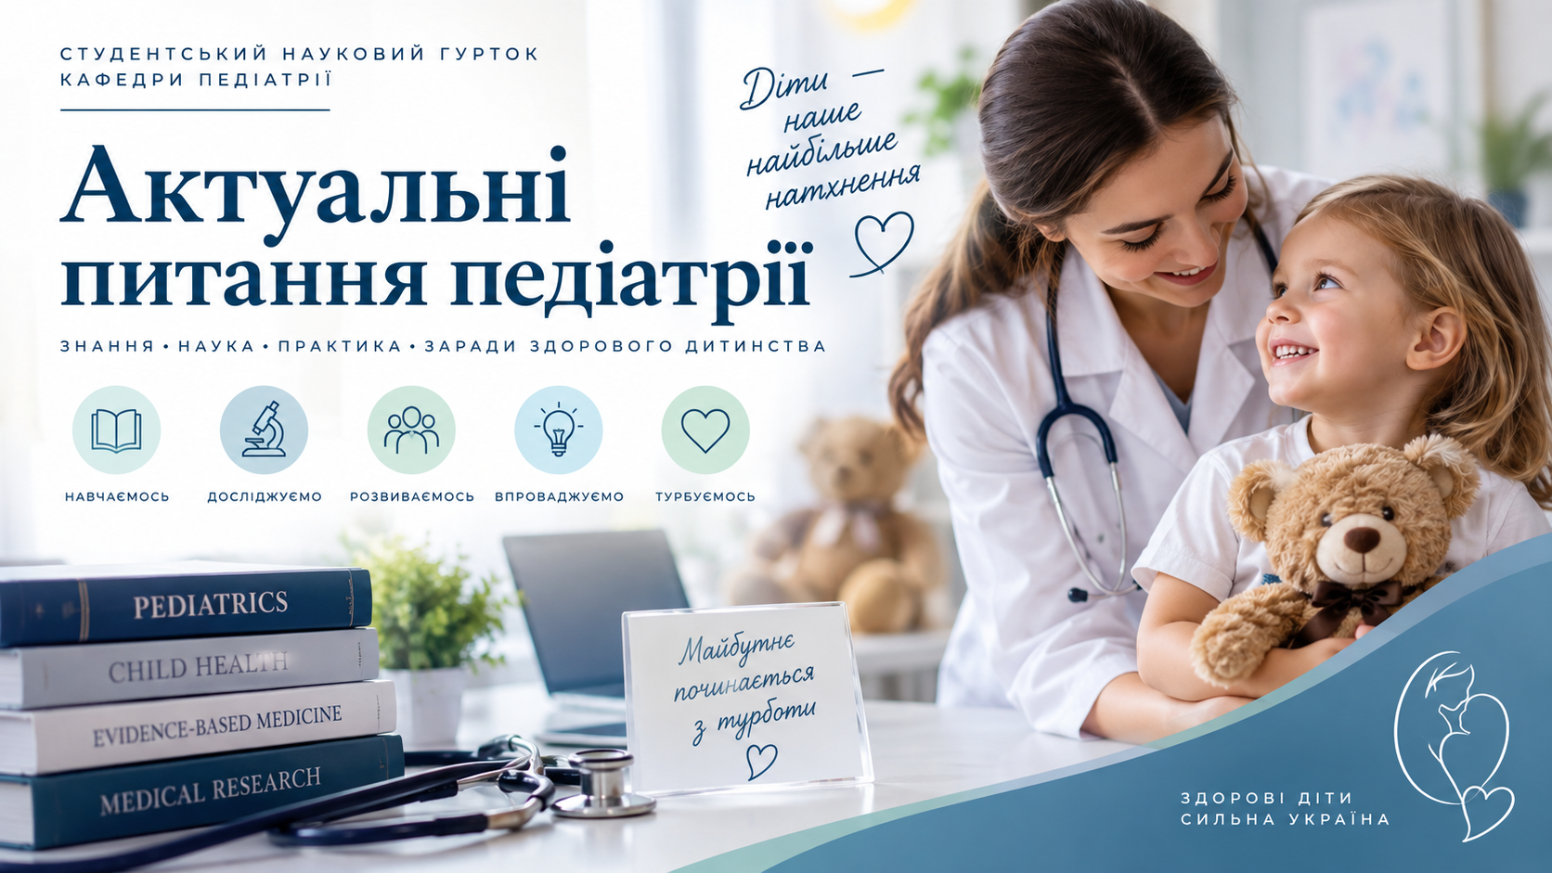
Про гурток
Студентський науковий гурток «Актуальні питання педіатрії» об’єднує студентів, зацікавлених у поглибленому вивченні сучасної педіатрії, розвитку клінічного мислення, науково-дослідних навичок і принципів доказової медицини.
Мета та основні напрями роботи
- поглиблене вивчення актуальних проблем педіатрії;
- пошук, критична оцінка та узагальнення наукової інформації;
- аналіз клінічних випадків і сучасних рекомендацій у педіатричній практиці;
- підготовка студентських наукових доповідей, тез і публікацій;
- участь у науково-практичних конференціях, конкурсах та інших академічних заходах;
- розвиток навичок публічної презентації та академічної доброчесності.
Формат роботи
Очні та дистанційні засідання, наукові доповіді, клінічні розбори, підготовка тез, участь у конференціях і конкурсах.
Тематика засідань у 2026/2027 навчальному році
- Молекулярні аспекти алергодіагностики.
- Новонароджений – ключ до здоров’я.
- Донор-драйв – донорство кісткового мозку в Україні.
- Інфекційний контроль у педіатричній клінічній практиці: від оцінки ризиків до впровадження безпечних практик.
- Діагностичний детектив: від симптому до діагнозу – clinical case discussion.
- Клінічний квест: нестандартні екзантеми в педіатричній практиці.
- Абетка діагностики серцево-судинних захворювань у дітей.
- Міфи про грудне вигодовування.
- Педіатр vs ChatGPT: битва клінічного мислення на реальних педіатричних кейсах.
- Сучасна діагностика гіпотиреозу у дітей.
Наукова активність
У 2026 році представники студентської наукової роботи кафедри брали участь у Міжнародній медичній конференції студентів, аспірантів та молодих вчених Biomedical Perspectives VI (Суми, 23–24 квітня 2026 року), зокрема з роботами з антимікробної резистентності у педіатричній практиці, надлишкової маси тіла та хронічного тонзиліту, залізодефіцитної анемії у дітей і впливу психоемоційного стресу на серцево-судинну систему дітей.
Керівництво та організація
Відповідальна за роботу гуртка: Горбась Вікорія АНАТОЛІЇВНА
Місце проведення засідань: КНП «Дитяча клінічна лікарня Святої Зінаїди» СМР, м. Суми, вул. Троїцька, 28, кафедра педіатрії.
Кількість членів гуртка у 2026/2027 н. р.: 15 студентів.
Знання • наука • практика • заради здорового дитинства!

